COMUNICATO STAMPA
Würth Elektronik propone i LED UV-C
Disinfezione mediante luce ultravioletta
Waldenburg (Germania), 2 marzo 2022 – Würth Elektronik offre fin da subito LED che emettono luce UV-C con lunghezza d’onda di 275 nm. Tali componenti sono adatti per vari tipi di applicazioni dove è necessario uccidere virus, batteri e altri agenti patogeni senza l'impiego di prodotti chimici. Si può trattare di dispositivi per la sterilizzazione di superfici oppure per la disinfezione di aria e acqua. Grazie alle loro dimensioni ridotte e una bassa tensione di comando, ma anche grazie alla velocità di commutazione e alla robustezza, i LED vengono spesso preferiti ai tradizionali tubi per UV-C. Con i LED UV-C il produttore Würth Elektronik offre un'ulteriore alternativa tecnica per rispondere alla crescente esigenza a livello mondiale di sistemi di disinfezione.
"I nostri LED in diversi stadi di potenza offrono un ottimo rendimento. L'utilizzo di ceramica in nitruro di alluminio nel package migliora la dispersione di calore e aumenta la vita media. Inoltre con il rivestimento in oro abbiamo optato per un processo di rivestimento di qualità elevata", spiega Zhelio Andreev, Product manager presso Würth Elektronik eiSos. "Le applicazioni sono molteplici e spaziano dalle tecnologie mediche al trattamento delle acque, climatizzazione, tecnologie alimentari fino all'acquariofilia. Siamo ansiosi di conoscere i progetti dei nostri clienti e offriamo consulenza tecnica e supporto completi per le specifiche e la progettazione integrata."
Come servizio supplementare per gli sviluppatori Würth Elektronik offre anche i file RAY per i LED UV-C per simulazioni ottiche.
Ulteriori informazioni vengono messe a disposizione nell'Application Note ANO008. Contiene i principi base per la disinfezione UV-C con LED UV-C e offre indicazioni per l'utilizzo di raggi UV-C.

Immagini disponibili
Le seguenti immagini possono essere scaricate da internet e stampate: https://kk.htcm.de/press-releases/wuerth/

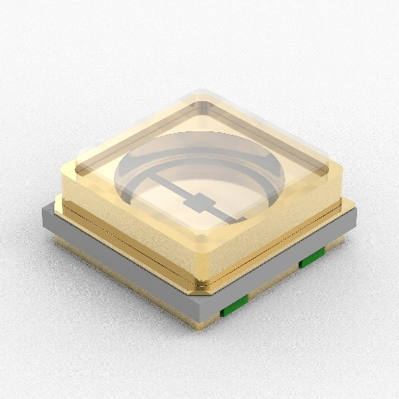
Foto di: Würth Elektronik
I LED UV-C di Würth Elektronik consentono di realizzare dispositivi germicidi di dimensioni ridotte e grande efficacia.

Informazioni sul gruppo Würth Elektronik eiSos
Il gruppo Würth Elektronik eiSos è produttore di componenti elettronici ed elettromeccanici per il settore dell'elettronica e lo sviluppo delle tecnologie per soluzioni elettroniche orientate al futuro. Würth Elektronik eiSos è uno dei maggiori produttori europei di componenti passivi, attivo in 50 Paesi, con stabilimenti in Europa, Asia e America settentrionale che riforniscono una clientela sempre crescente a livello mondiale.
La gamma di prodotti comprende componenti per la compatibilità elettromagnetica (CEM), induttori, trasformatori, componenti HF, varistori, condensatori, resistenze, quarzi, oscillatori, moduli d'alimentazione, bobine per il trasferimento wireless di potenza, LED, sensori, connettori, elementi per gli alimentatori di potenza, tasti e interruttori, tecnologia per la connessione, portafusibili e soluzioni per la trasmissione wireless dei dati.
La disponibilità a magazzino di tutti i componenti del catalogo senza limite minimo d'ordine, i campioni gratuiti e l'elevato supporto dei nostri dipendenti specializzati e addetti alle vendite, così come la vasta scelta di strumenti per la selezione dei componenti, caratterizzano l'orientamento all'assistenza dell'impresa, unico nel suo genere.
Würth Elektronik fa parte del gruppo Würth, leader mondiale nelle tecniche di montaggio e di fissaggio. L'azienda offre impiego a 8000 dipendenti e nel 2021 ha registrato un fatturato di 1,09 miliardi di Euro.
Würth Elektronik: more than you expect!
Per ulteriori informazioni consultare il sito www.we-online.com

Per ulteriori informazioni:  Würth Elektronik eiSos GmbH & Co. KG  Sarah Hurst  Max-Eyth-Strasse 1  74638 Waldenburg  Germania  Telefono: +49 7942 945-5186  E-Mail: sarah.hurst@we-online.de  www.we-online.com | Contatto per la stampa:  HighTech communications GmbH  Brigitte Basilio  Brunhamstrasse 21  81249 München  Germania  Telefono: +49 89 500778-20  Fax: +49 89 500778-77  E-Mail: b.basilio@htcm.de  www.htcm.de

